FILMES DE QUITOSANA INCORPORADOS COM VITAMINA E PARA APLICAÇÃO COMO BIOMATERIAIS

Denilson Leal Rocha
Wladymyr Jefferson Bacalhau de Sousa
Rossemberg Cardoso Barbosa
Albaniza Alves Tavares
Maria Edhuarda Celerino Brayner Rangel
Ayuska Sayonara Pereira Luna
Rodrigo Molina Martins
Marcus Vinicius Lia Fook

RESUMO

A Vitamina E (VE), está presente numa variedade de fontes alimentares, tanto de origem animal quanto vegetal. É conhecida por suas propriedades antioxidantes, anti-inflamatórias e regeneração tecidual. A ideia de combinar a VE com filmes de quitosana (QT) visa criar um biomaterial com potencial para ser utilizado como curativo. A QT, com capacidade de biodegradação, funcionalidade biológica e compatibilidade com o corpo, tem atraído interesse de pesquisadores na busca por novos biomateriais. O objetivo deste estudo foi desenvolver um biocompósito de QT e VE para a aplicação como biomaterial. Para a produção dos filmes, utilizou a técnica de evaporação de solvente, empregando uma solução contendo 1% de QT em ácido acético. Adicionou 15 mg de VE a 30 ml da solução de QT. Após a formação dos filmes, foram submetidos a análises de Microscopia Eletrônica de Varredura (MEV), Energia Dispersiva de Raios-X, testes de citotoxicidade e avaliação da liberação de Óxido Nítrico (ON). A análise no MEV revelou a presença de filmes densos onde a VE estava dispersa. Através da análise química identificou os elementos constituintes da membrana dos filmes. Os testes de citotoxicidade e liberação de ON confirmaram a biocompatibilidade do material, os filmes compostos demonstraram baixa ou nenhuma toxicidade para as células. Com base nos resultados obtidos, conclui - se que a incorporação da VE nos filmes de QT foi eficaz, resultando num material com potencial aplicação na área de biomateriais. O estudo representa avanço na busca por alternativas promissoras para curativos e outros usos médicos.
Palavras-Chave: Biodegradáveis; Bactericida; Biomedicina; Citotoxicidade.

ABSTRACT

Vitamin E (VE), which is present in a variety of food sources, both animal and vegetable, is known for its antioxidant, anti-inflammatory and tissue regeneration properties. The idea of combining VE with chitosan (CS) films aims to create a biomaterial with the potential to be used as a dressing. CS, with biodegradation capacity, biological functionality and compatibility with the body, has attracted the interest of researchers in the search for new biomaterials. The aim of this study was to develop a CS and VE biocomposite for application as a biomaterial. For the production of films, the solvent evaporation technique was used, using a solution containing 1% CS in acetic acid. Added 15 mg of VE to 30 ml of the CS solution. After the formation of the films, they were submitted to analysis by Scanning Electron Microscopy (SEM), Energy Dispersive X - Rays, cytotoxicity tests and evaluation of the release of Nitric Oxide (NO). The SEM analysis revealed the presence of dense films where the VE was dispersed. Through chemical analysis, he identified the constituent elements of the membrane of the films. Cytotoxicity and NO release tests confirmed the biocompatibility of the material, composite films showed little or no toxicity to cells. Based on the results obtained, it is concluded that the incorporation of VE in CS films was effective, resulting in a material with potential application in the field of biomaterials. The study represents a breakthrough in the search for promising alternatives for dressings and other medical uses.
Keywords: Pregnancy; labor; health vulnerability.

1 INTRODUÇÃO

A Vitamina E é um composto solúvel em gordura que é naturalmente encontrado em alimentos de origem vegetal, principalmente nos vegetais verde-escuros, em sementes oleaginosas, nos óleos vegetais e no gérmen de trigo. Também podem ser encontradas em alimentos de origem animal, como gema de ovo e fígado (Rychter et al., 2022).
A Vitamina E é o termo geral para tocoferóis e tocotrienóis , vitaminas lipossolúveis essenciais para humanos que possui uma ampla gama de funções fisiológicas baseadas em suas propriedades antioxidantes, incluindo melhoria da imunidade e fertilidade do corpo, possuindo propriedades anticancerígenas e anti - inflamatórias, proteção cardíaca, proteção nervosa e outras características funcionais. É amplamente utilizado em aditivos para rações, medicamentos, alimentos, cosméticos e outras áreas (Lee e Han, 2018; Mohd et al., 2018; Ye et al., 2022).
O tocoferol possui agentes antioxidantes que é um dos seus componentes mais biologicamente funcionais que acaba reagindo com os radicais livres produzidos no corpo durante o metabolismo normal e exposição a vários fatores ambientais, prevenindo o dano celular ao inibir a peroxidação lipídica, a formação de radicais livres e doenças cardiovasculares. Além disso, a vitamina E apresenta propriedades imunomoduladoras e tem efeito anti-inflamatório através da modulação de algumas sinalizações moleculares inibindo a formação de marcadores inflamatórios, reduzindo danos inflamatórios (Lee e Han, 2018; Yadollahi et al., 2021.).
Também é parcialmente responsável pela regeneração de todos os tecidos do corpo, incluindo sangue, pele, ossos, músculos e nervos. Devido a essas características ela vem sendo utilizada para regenerar tecidos lesados do corpo e estudada no contexto de aplicação como biomaterial (Ulatowski et al., 2022).
Nos últimos anos, a pesquisa e o desenvolvimento de biomateriais têm desempenhado um papel importante na busca por soluções inovadoras em várias aplicações biomédicas. Os biomateriais são materiais projetados para interagir de forma segura e eficaz com sistemas biológicos, e a sua escolha exerce um papel fundamental tanto em relação à eficácia quanto a segurança de dispositivos médicos, implantes, sistemas de liberação de medicamentos e muitas outras aplicações na área da saúde (Kumar et al., 2018; Masood et al., 2019).
Os biomateriais são definidos como instrumentos que são destinados a interagir com sistemas biológicos com o desígnio de tratar, avaliar, melhorar e/ou substituir qualquer tecido, órgão ou função do corpo. Dentre as características mais interessantes dos biomateriais estão: serem atóxicos, anticarcinogênicos, antimutagênicos, não desencadearem resposta imune, e serem biocompatíveis. Esta propriedade garante que o biomaterial quando implantado apresente uma resposta harmoniosa ao hospedeiro, evitando que reações adversas aconteçam a exemplo de causar uma resposta imune do corpo ao biomaterial (Costa, Gomes e Martins, 2018).
Os biomateriais poliméricos naturais são os materiais mais desejados para substituição de produtos derivados de recursos não renováveis em muitas aplicações (Muñoz-Bonilla et al., 2019 ). Dentre os biomateriais poliméricos, a quitosana vem sendo estudada em maior frequência, pois pode ser obtida das carapaças de crustáceos como camarões e caranguejos, bem como em alguns fungos. Portanto, pode-se utilizar essa materia prima diretamente da indústria pesqueira (casca de camarão) que seriam descartados como resíduos, evitando dessa forma a contaminação do solo e a água no ambiente. Esse biopolímero é biocompatível, antioxidante e biodegradável, o que apresenta características que os tornam atrativos para aplicações biomédicas, bem como para indústrias alimentícias e cosméticas (Casadidio et al., 2019 ; Muñoz-Núñez et al., 2023).
A quitosana de forma compendiosa é um biopolímero, que é hidrofílico, obtido a partir da desacetilação da quitina, material existente nas carapaças de crustáceos, tem uma facilidade de ser moldado em diferentes formas, sejam elas membranas, tubos, esferas, fios, entre outras, e essa sua característica moldável nos permite às suas aplicações nas mais diversas áreas, além de ser um componente hipoalergênico, que auxilia na cicatrização, acelera a reposição celular, recuperando com maior rapidez tecidos lesados (Miguel et al., 2018; Tang et al., 2023).
A quitosana detém a vantagem de que seus produtos de degradação não serem imunogênicos, não carcinogênicos e tem chamado atenção considerável para o desenvolvimento de filmes devido ao seu vasto espectro antimicrobiano que pode promover a cicatrização de feridas, ativando os fibroblastos, regulando a deposição das fibras de colágeno e facilitando a migração celular (Kumar et al., 2018; Masood et al., 2019; Bai et al., 2019).
A quitosana desempenha vários papéis funcionais, como agentes antimicrobianos, biossensores, antioxidantes, transportadores de medicamentos, antitumorais, agentes hemostáticos, anticoagulantes, imunogenicidade e anticolesterolêmico (Zou et al., 2019; Azeem et al., 2022; Maleki et al., 2022; Uyanga et al., 2023 ).
Visando a potencialidade dos biomateriais, este trabalho teve como objetivo o desenvolvimento de filmes à base de quitosana incorporados com vitamina E. Dessa maneira utilizar-se-á o compósito como meio regenerativo para tecidos epiteliais lesionados uma vez que a quitosana através de suas características, com vasto espectro antimicrobiano e promove a cicatrização de feridas, permite ser transformada em filmes biodegradáveis que são absorvidos com maior facilidade pelo organismo, favorecendo a introdução da Vitamina E, com finalidade de acelerar a regeneração tecidual.

2 METODOLOGIA

2.1 Localização da Pesquisa

A pesquisa foi desenvolvida e caracterizada no Laboratório de Avaliação e Desenvolvimento de Biomateriais do Nordeste/Universidade Federal de Campina Grande – Unidade Acadêmica de Engenharia de Materiais – Campina Grande - PB.

2.2 Materiais Utilizados

Para realização do trabalho experimental foram utilizados os seguintes materiais a seguir:
- Quitosana de médio peso molecular com grau de desacetilação entre 75-85%; Vitamina E DL. Alfa Tocoferol Acetato (pó); O ácido acético glacial P.A; O hidróxido de sódio P.A.;
- Camudongos machos Swis, procedentes do CEMIB (Centros Multidisciplinar para Investigação Biológica), UNICAMP (Universidade Estadual de Campinas), São Paulo. Todos os procedimentos que utilizaram células vivas foram conduzidos conforme normas do SBCAL (Sociedade Brasileira de Ciência em Animais de Laboratórios) e que obtiveram parecer do Comitê de Ética local (parecer nº.08/2009 CEP/FCF/CAr).

2.3 Preparação das Membranas de Quitosana, Quitosana/Vitamina E

A solução quitosana foi preparada através da técnica de evaporação do solvente, dissolveu 1g de quitosana em 100 ml de uma solução a 1% de ácido acético glacial sob agitação mecânica por 20 h. Em seguida, a solução polimérica foi filtrada em vácuo para remover o material insolúvel. O filtrado foi vertido em placas petri e acondicionado em estufa a 50 0C por 20 h para evaporação do ácido e formação do filme de quitosana.
Obtidas as soluções de quitosana, foi adicionado 15 mg de vitamina E em um volume de 30 mL da solução de quitosana. Estas adições foram realizadas em temperatura ambiente, sob agitação mecânica por 10 minutos para homogeneização.
Após 10 minutos sobre agitação, foram retiradas 30 ml de cada uma das soluções e vertidas em placas de petri, seguindo o mesmo procedimento da preparação do filme de quitosana. Depois de preparadas, todas as membranas foram caracterizadas por Energia Dispersiva de Raio X, Citotoxicidade e Produção de óxido nítrico.

2.4 Análise de Caracterizações da Pesquisa

Microscopia Eletrônica de Varredura – MEV e Espectroscopia por Energia Dispersiva de Raios X (EDS). Aparelho Microscópio eletrônico de varredura foi o de bancada Hitachi, modelo TM-1000, magnificação máximo de 10000x, profundidade de foco de 1 mm, resolução de 30 nm, 15 KV, baixo vácuo e pressão variada (1 a 270 Pa), sem recobrimento metálico, mesmo em amostras não condutoras. Já o Aparelho Detector de EDS foi o acoplado ao microscópio eletrônico de bancada HITACHI, modelo TM 1000. O ensaio foi realizado na magnificação de 1000x.

2.5 Citotoxicidade

A citotoxicidade das amostras foi analisada pelo método de contato indireto, seguindo ISO 10993-5, avaliação biológica de dispositivos médicos, parte 5: testes para citotoxicidade in vitro e adaptando a metodologia adotada por Shalumon et al., 2018. As amostras foram esterilizadas por luz UV e imersos em 1 ml de meio de cultura celular contendo 10% (v/v) de soro fetal bovino e 1% (v/v) antibiótico-antimicótico a 37 ° C por 24 h. Células L929 na concentração de 1 × 105 células/poço foram semeadas em uma placa de cultura de tecidos de 96 poços por 4 h e cultivadas com o extrato de cada amostra pelo tempo de 1 dia e 4 dias, em ambiente umidificado com 5% de CO2 e temperatura de 37 °C. O Espectrofotômetro Victor X3 (Perkin Elmer, Massachussetts) foi empregado para leitura das placas e consequentemente da viabilidade com valores de absorbância em 492 nm. O cálculo da viabilidade foi por meio do Teste de Grubbs para Outliers, posteriormente desse teste o cálculo da média e o desvio padrão corrigido foi realizado pelo Graph Pad Prism 6.O.

2.6 Produção de óxido nítrico - ON

O ON é encontrado desempenhando a função de sinalizador molecular em muitas partes do organismo, bem como sendo uma importante molécula citotóxica de resposta imune inata. Sua ação inclui a função hemostática, incluindo vasodilatação, neurotransmissão, inibição da adesão e da agregação plaquetária (que representam a defesa do organismo contra agentes infecciosos tais como bactérias, fungos e parasitas), agindo também como destruidor de células tumorais. Muitas células imunes são capazes de produzir NO, inclusive os macrófagos (Lima, 2010; Campos, 2017; Mioto, 2016; Sarraipo, 2018; Araújo, 2019; Nelson; Cox, 2022)
O ON produzido pelos macrófagos foi dosado pelo reagente de Griess (Green et al., 1982). Resumidamente, 50 μl de sobrenadante celular de cada poço foram coletados e distribuídos em placas de 96 poços e 50 μl de reagente de Griess (1: 1, 0, 1% de dicloridrato de N- (1-Naftil) etilenodiamina (Sigma-Aldrich, Estados Unidos) em água destilada e sulfanilamida 1% (Sigma-Aldrich, Estados Unidos) em ácido fosfórico 5% (Sigma-Aldrich, Estados Unidos). As placas foram incubadas em temperatura ambiente e o nitrito foi lido em leitor de placas (Espectro fotômetro Victor X3 marca Perkin Elmer). a 540 nm. O valor do nitrito foi calculado a partir de uma curva padrão calibrada usando nitrito de sódio variando de 0 a 100 μM.

3 RESULTADOS E DISCUSSÃO

Ao analisar a morfologia da membrana de quitosana (Figura 1A) observa-se uma superfície plana e lisa, visivelmente não foram detectados poros, caracterizando as membranas como densas. Lima (2010) e Fidéles (2010) analisaram a morfologia de filmes de quitosana e encontraram também uma superfície plana e densa. Ao analisar o espectro de EDS (Figura 2A), constatou-se a presença dos elementos O e C característicos da quitosana corroborando com Holanda (2011).
A Figura 1 ilustra as imagens da membrana de quitosana (A), Pó da vitamina E (B) e quitosana com vitamina E (C) já a Figura 2 ilustra o EDS das mesmas amostras.

Figura 1: Imagens de MEV da membrana de quitosana (A), Pó da vitamina E (B) e quitosana com vitamina E (C) magnificação de 1000X.
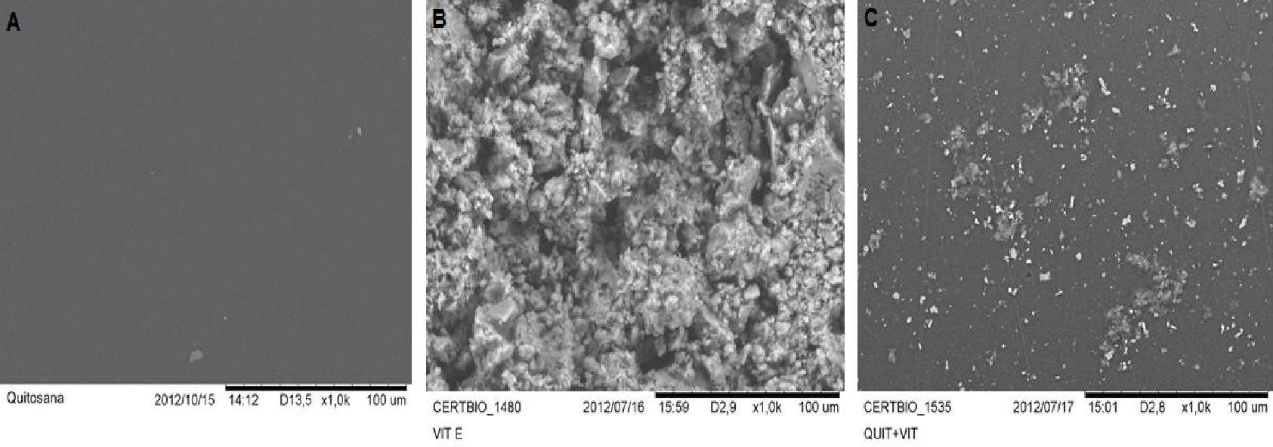
Fonte: Dados da Pesquisa (2023).

Na Figura 1B, observa-se a imagem referente ao pó da vitamina E. Com uma magnificação de 1000x, sendo possível notar uma heterogeneidade na estrutura da vitamina E (morfologicamente há homogeneidade – os cristais apresentam formatos irregulares, e tamanhos diferentes). Por sua vez, os resultados das micrografias mostram que as partículas estão agrupadas na forma de aglomerados.
A Figura 1C ilustra a imagem da membrana quitosana – vitamina E. A analise do compósito, mostrou a incorporação da vitamina E na membrana de quitosana e sua dispersão na membrana.
Na análise de EDS representada na Figura 2B, foram encontrados apenas os elementos o carbono e oxigênio, os quais são característicos da vitamina E, faltando apenas o Hidrogênio. Segundo Rinzler (2011) isso ocorreu devido ao detector de EDS não detectar o Hidrogênio.
Na análise de EDS representada na Figura 2C foram encontrados os elementos carbono e oxigênio esses elementos são característicos da vitamina E (Rinzler, 2011).

Figura 2: EDS e Percentual de Massa da membrana de quitosana (A), Pó da vitamina E (B) e quitosana com vitamina E (C).
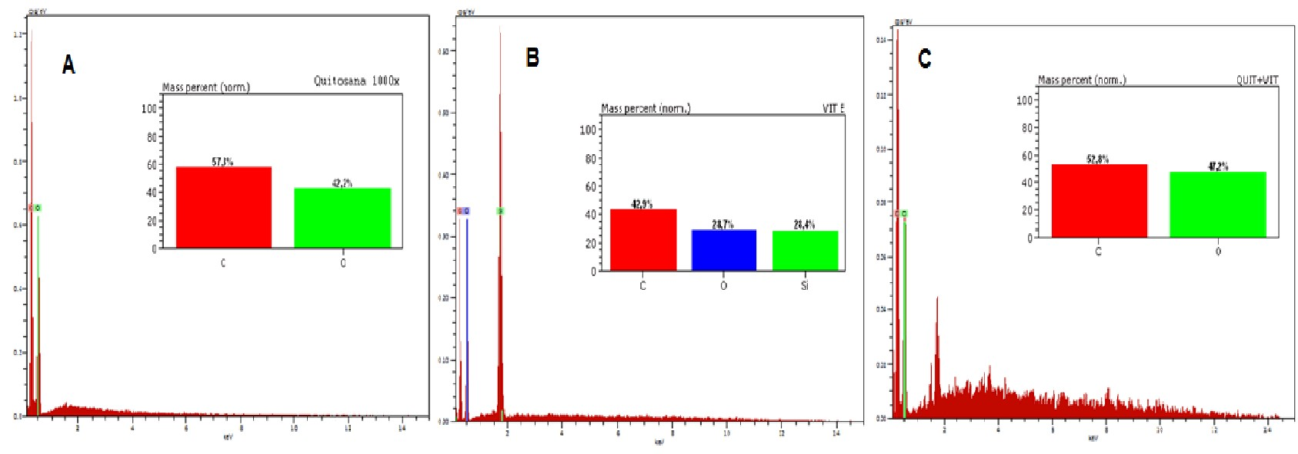
Fonte: Dados da Pesquisa (2023).

4 CITOTOXICIDADE

De acordo com o Órgão Internacional de Padronização (International Standard Organization), ISO 10993, o ensaio de citotoxicidade in vitro é o primeiro teste para avaliar a biocompatibilidade de qualquer material para uso em dispositivos biomédicos. Uma vez comprovada a sua não toxicidade é que o estudo da biocompatibilidade do produto pode ter continuidade realizando-se os ensaios necessários em animais de laboratório.
Quando analisado o percentual de citotoxicidade das amostras, com o valor mínimo determinado pela norma ISO 10993-5:2009, que é de 70 %, pode-se afirmar que todos são viáveis para uso em meio orgânico, visto que, se encontram com percentual de viabilidade acima do valor mínimo exigido pela norma e estão ilustrados no Gráfico 1.

Gráfico 1: Viabilidade celular das amostras
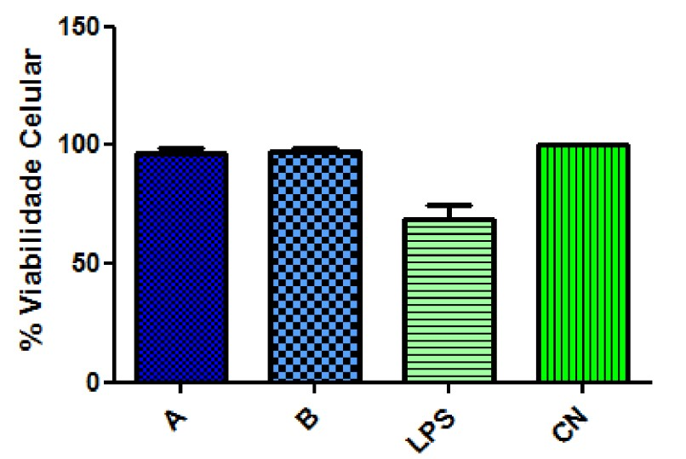
Fonte: Dados da pesquisa, 2023.

Legenda: A – Quitosana (Quit); B – Quit - Vitamina E (Vit); LPS - controle positivo; CN - controle negativo.

As letras A e B representam os resultados, com um desvio padrão calculado. Ao serem comparados com o valor mínimo requerido para o teste de citotoxicidade, que é de 50% conforme definido por Bispo (2009). Os resultados demonstram a viabilidade dessas composições. A incorporação da vitamina E nas membranas não alterou significativamente a viabilidade celular, o que pode inferir que as mesmas se enquadram no conceito de biomaterial e pode ser utilizada com segurança.
Sousa (2018), Moraes (2019) e Alves (2022) produziram membranas de quitosana e, de maneira semelhante, verificaram que a quitosana não demonstra citotoxicidade, reforçando assim os resultados obtidos neste estudo.

5 DETERMINAÇÃO DA PRODUÇÃO DE ÓXIDO NÍTRICO

O óxido nítrico (ON) é uma molécula reguladora produzida predominantemente por macrófagos ativados, desempenhando um papel fundamental nos processos de resposta imune, inflamação, metabolismo ósseo e apoptose. Esta molécula gasosa exibe benefícios potenciais, incluindo atividade antimicrobiana e modulação da resposta imunológica. No entanto, em concentrações elevadas, pode adquirir uma ação citotóxica, resultando em danos aos tecidos circundantes (Etienne; Viegas; Viegas, 2021).
O óxido nítrico, como principal mediador citotóxico produzido por células imunes ativas, desempenha funções cruciais nos processos fisiológicos e patológicos dos organismos vivos. Na determinação de óxido nítrico (Gráfico 2), em contato com as membranas analisadas a produção foi em torno de 10 μmols/mL.

Gráfico 2 - Produção de óxido nítrico na presença dos filmes:
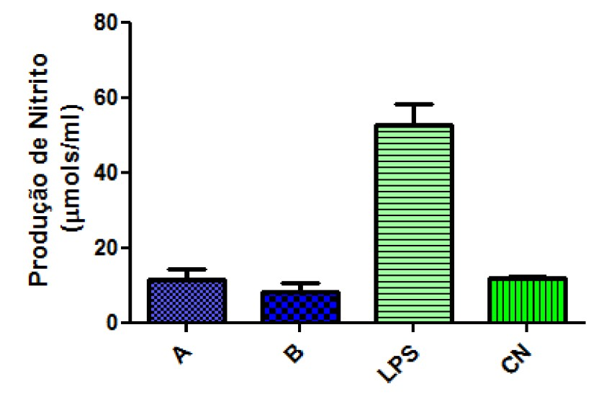
Fonte: Dados da Pesquisa (2023).

Legenda: A – Quitosana (QT); B – Quit-Vitamina E (Vit); LPS - controle positivo; CN - controle negativo.

Todas as amostras foram semelhantes estatisticamente ao controle negativo, o que indica uma ação anti-inflamatória (Lima, 2010) e confirmando, portanto, juntamente com o ensaio de viabilidade celular a não toxicidade das membranas.
É fundamental que os biomateriais não estimulem uma produção excessiva de óxido nítrico (ON) nem interfiram na síntese desse composto por células estimuladas, já que tais situações poderiam acarretar problemas ao longo do tempo (Lima, 2010). Neste estudo, observou-se que os níveis de produção de ON foram baixos, o que classifica o material em análise como não citotóxico, estabelecendo assim segurança para sua aplicação experimental in vivo.

6 CONCLUSÕES

Os resultados demonstraram uma incorporação da vitamina E nas membranas de quitosana. Além disso, a avaliação de citotoxicidade revelou que as membranas desenvolvidas são altamente promissoras como biomateriais, uma vez que demonstraram baixos níveis de toxicidade, confirmando, assim, sua biocompatibilidade e seu potencial para aplicações na área da saúde.
A incorporação de quitosana e vitamina E em filmes biomédicos representa uma promissora fronteira na pesquisa de biomateriais, destacando-se pelas propriedades biocompatíveis, biodegradáveis e antioxidantes. Essa sinergia entre a quitosana e a vitamina E oferece aplicações versáteis, desde curativos avançados até a engenharia de tecidos, com potencial para a medicina regenerativa e a terapia de liberação controlada de fármacos. Apesar dos desafios técnicos e regulatórios, o estudo desses biomateriais continua a abrir portas para avanços significativos na área biomédica, promovendo a inovação e melhorando a qualidade de vida dos pacientes.

REFERÊNCIAS

ALVES, R. C. Membranas curativas com princípio ativo de folhas de oliveira e potencial para aplicações tópicas. 63p. 2022. Dissertação (Mestrado em Ciência e Engenharia de Materiais) – Universidade Federal do Pampa, Campus Bagé, Bagé.

ARAÚJO, B. J. Efeito do óxido nítrico sobre a atividade e expressão da ntpdase1 e da ecto5'-nucleotidase em linhagens de células vasculares. 2019. 76f. Dissertação (Mestrado em Biotecnologia) - Universidade Federal de Uberlândia, Patos de Minas.

ASKELAND, D. R.; WRIGHT, W. J. Ciência e engenharia dos materiais. Cengage Leanirg, 2019. ISBN 9786555583366

ASTM INTERNATIONAL ORGANIZATION FOR STANDARDIZATION - ISO 10993-5,
“Biological evaluation of medical devices - Part 5: Tests for in vitro cytotoxicity”, 2009.

AZEEM, M. et al. Enhanced antibacterial and antioxidant properties of chitosan-quercetin complex containing polycaprolactone microspheres for the treatment of gastroenteritis: An invitro and in-vivo analysis. Materials today communications, v. 31, p. 103780–103780, 2022.

BAI, R. et al. Development and characterization of antioxidant active packaging and intelligent Al3+-sensing films based on carboxymethyl chitosan and quercetin. International Journal of Biological Macromolecules, v. 126, p. 1074–1084, 2019.

BISPO, V. M. Estudo do Efeito da Reticulação por Genipin em suportes biocompatíveis de Quitosana - PVA. 2009. 206f. Tese (Pós-Graduação em Engenharia Metalúrgica e de Minas), Universidade Federal de Minas Gerais, 2009.

CAMPOS, F. V. Óxido nítrico melhora o desempenho de plantas de Lactuca sativa L. expostas ao estresse salino. 2017. 81f. Tese (Doutorado em Fisiologia Vegetal) - Universidade Federal de Viçosa, Viçosa.

CASADIDIO, C. et al. Chitin and Chitosans: Characteristics, Eco-Friendly Processes, and Applications in Cosmetic Science. Marine Drugs, v. 17, n. 6, p. 369 - 369, 2019.

COSTA, F.; GOMES, P.; MARTINS, M. C. L. Antimicrobial peptides (AMP) biomaterial coatings for tissue repair. Peptides and Proteins as Biomaterials for Tissue Regeneration and Repair, p. 329–345, 2018.

ETIENNE, R.; VIEGAS., F. P. D.; VIEGAS, C. Pathophysiological Aspects of Inflammation and Drug Design: an Updated Overview. Revista Virtual de Química, v. 13, n. 1, p. 167–191, 2021.

FIDÉLES, T. B. Filmes reticulados de quitosana para aplicação como biomaterial. 2010. 72f. Dissertação (Mestrado em Ciência e Engenharia de Materiais) - Universidade Federal de Campina Grande, Centro de Ciência e Tecnologia. Campina Grande, 2010.

GREEN, L. C.; WAGNER, D. A.; GLOGOWSKI, J.; SKIPPER, P. L.; WISHNOK, J. S.; TANNENBAUM, S. R. (1982). Analysis of nitrate, nitrite, and [15N] nitrate in biological fluids. Analytical Biochemistry, 126.

HOLANDA, A. L. Membranas de quitosana para uso em sistema de liberação controlada de insulina: síntese e caracterização. 113 p. Tese (Doutorado). Pós-Graduação em Engenharia de Processos, Universidade Federal de Campina Grande. Campina Grande, 2011.

KENDALL, H. K.; MARSHALL, R. I.; BARTOLD, P. M. Nitric oxide and tissue destruction. Oral Diseases. v. 7, n. 1, p. 2-10, 2001.

KUMAR, S. S. D. et al. Recent advances on silver nanoparticle and biopolymer-based biomaterials for wound healing applications. International Journal of Biological Macromolecules, v. 115, p. 165–175, 2018.

LEE, G. Y.; HAN, S. N. The Role of Vitamin E in Immunity. Nutrients, v. 10, n. 11, p. 1614– 1614, 2018.

LEWIS, E. D.; MEYDANI, S. N.; WU, D. Regulatory role of vitamin E in the immune system and inflammation. Iubmb Life, v. 71, n. 4, p. 487–494, 2018.

LIMA, R. S. C. Desenvolvimento de Sistemas de Liberação Controlada de Fármacos: Quitosana/Insulina. 2010. 112f. Tese (Doutorado em Engenharia de Processos). Curso de Engenharia de Processos da Universidade Federal de Campina Grande. 2010.

MALEKI, G. et al. Applications of chitosan-based carrier as an encapsulating agent in food industry. Trends in Food Science and Technology, v. 120, p. 88–99, 2022.

MASOOD, N. et al. Silver nanoparticle impregnated chitosan-PEG hydrogel enhances wound healing in diabetes induced rabbits. International Journal of Pharmaceutics, v. 559, p. 23– 36, 2019.

MIGUEL, S. P. et al. Electrospun polymeric nanofibres as wound dressings: A review. Colloids and Surfaces B: Biointerfaces, v. 169, p. 60–71, 2018.

MIOTO, P. T. Sinalização do óxido nítrico sobre a regulação do Metabolismo Ácido das Crassuláceas (CAM) em Guzmania monostachia. 2016. Tese (Doutorado em Botânica) - Instituto de Biociências, Universidade de São Paulo, São Paulo.

MOHD, S. et al. Vitamin E as an Antioxidant in Female Reproductive Health. Antioxidants, v. 7, n. 2, p. 22–22, 2018.

MORAES, D. D. Desenvolvimento e caracterização de membrana de gelatina/quitosana com nanopartículas de prata. 2019. Dissertação (Mestrado em Bioengenharia) - Bioengenharia, University of São Paulo, São Carlos.

MOSMANN, T. Rapid colorimetric assay for cellular and survival: application to proliferation and citotoxicity assays. Journal of Immunological Methods. v. 65, p. 55-63, 1983.

MUÑOZ-BONILLA, A. et al. Bio-Based Polymers with Antimicrobial Properties towards Sustainable Development. Materials, v. 12, n. 4, p. 641, 2019.

MUÑOZ-NÚÑEZ, C. et al. Synthesis and characterization of thiazolium chitosan derivative with enhanced antimicrobial properties and its use as a component of chitosan based films.
Carbohydrate Polymers, v. 302, p. 120438–120438, 2023.

NELSON, D. L.; COX, M. M. Princípios de Bioquímica de Lehninger. Artmed, 2022. ISBN 9781319228002

RINZLER, C. A. Nutrição para leigos, 4 ed., Rio de Janeiro: Alta Books, 2011.

RYCHTER, A. M. et al. Antioxidant effects of vitamin E and risk of cardiovascular disease in women with obesity - A narrative review. Clinical Nutrition, v. 41, n. 7, p. 1557–1565, 2022.

SARRAIPO, V. S. Expressão de AIF, PARP e dos MicroRNAS MIR-145, MIR-210 e MIR486 associados à apoptose nos corpos cavernosos de ratos submetidos ou não a modelo de alcoolismo crônico. 2018. Tese (Doutorado em Clínica Cirúrgica) - Faculdade de Medicina de Ribeirão Preto, Universidade de São Paulo, Ribeirão Preto.

SHALUMON, K. T. et al. Multi-functional electrospun antibacterial core-shell nanofibrous membranes for prolonged prevention of post-surgical tendon adhesion and inflammation. Acta Biomaterialia, v. 72, p. 121–136, 2018.

SOUSA, L. O. Membranas de quitosana/gelatina com nanopartículas de prata para regeneração tecidual. 2018. Tese (Doutorado em Desenvolvimento, Caracterização e Aplicação de Materiais) - Escola de Engenharia de São Carlos, University of São Paulo, São Carlos.

TAKAHASHI, M. et al. Evaluation of an Oral Carrier System in Rats: Bioavailability and Antioxidant Properties of Liposome-Encapsulated Curcumin. J. Agric. Food Chem., v. 57, n. 19, 9141–9146, 2009.

TANG, N. F. R. et al. Bibliometric analysis of the use of calcium alginate for wound dressing applications: A review. International Journal of Biological Macromolecules, v. 228, p. 138– 152, 2023.

ULATOWSKI, L. et al. The tocopherol transfer protein mediates vitamin E trafficking between cerebellar astrocytes and neurons. Journal of Biological Chemistry, v. 298, n. 3, p. 101712– 101712, 2022.

UYANGA, V. A. et al. Chitosan and chitosan-based composites as beneficial compounds for animal health: Impact on gastrointestinal functions and biocarrier application. Journal of Functional Foods, v. 104, p. 105520–105520, 2023.

VENKATESWARAN, V. et al. Antioxidants Block Prostate Cancer in Lady Transgenic Mice. Cancer Res., v. 64, n. 16, 5891-5896, 2004.

YADOLLAHI, F. et al. Efficacy of vitamin E with or without probiotic, astaxanthin or rosemary extract on growth performance, survival, haematological parameters, antioxidant activity and liver enzymes in rainbow trout (Oncorhynchus mykiss ). Aquaculture Research, v. 52, n. 11, p. 5606–5616, 2021.

YE, Z. et al. Revolution of vitamin E production by starting from microbial fermented farnesene to isophytol. The Innovation, v. 3, n. 3, p. 100228–100228, 2022.

ZOU, P. et al. Structural characterization and antitumor effects of chitosan oligosaccharides against orthotopic liver tumor via NF-κB signaling pathway. Journal of Functional Foods, v. 57, p. 157–165, 2019.

Graduando em Farmácia do Centro Universitário UNIFACISA. E-mail: denilson.rocha@maisunifacisa.com.br.
Pós-doutorando em Ciências e Engenharia de Materiais da UFCG. E-mail: wladymyr@gmail.com.
Pós-doutorando em Ciências e Engenharia de Materiais da UFCG. E-mail: rcbvet@gmail.com.
Pós-doutoranda em Ciências e Engenharia de Materiais da UFCG. E-mail: albaniza.alves@gmail.com.
Graduanda em Farmácia pelo Centro Universitário UNIFACISA. E-mail: maria.rangel@maisunifacia.com.br.
Graduanda em Farmácia pelo Centro Universitário UNIFACISA. E-mail: ayuska.luna@maisunifacisa.com.br.
Doutor em Ciências Farmacêuticas e Docente da UNIFACISA. E-mail: rodrigo.molina@maisunifacisa.com.br.
PhD em Ciências e Engenharia de Materiais da UFCG. E-mail: viniciusliafook@yahoo.com.br.

